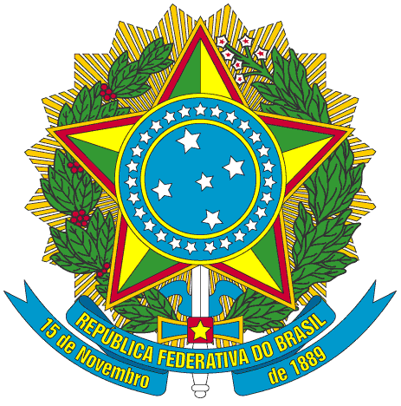
SERVIÇO PÚBLICO FEDERAL

PORTARIA Nº 019/2015/PROEN, DE 30 DE MARÇO DE 2015

O PRÓ-REITOR DE ENSINO DO INSTITUTO FEDERAL DE EDUCAÇÃO, CIÊNCIA E TECNOLOGIA DO CEARÁ, no uso de suas atribuições, considerando a Portaria Nº 298 de 12 de março de 2013 e a Portaria Nº 200/GR, de 28 de fevereiro de 2014.

RESOLVE

Art. 1º - Retificar a Portaria 11/2015/PROEN correspondente à nomeação do Coordenadores Operacionais III (Coordenador Local), do Processo Seletivo Unificado 2015.1 do IFCE para os campi de Acaraú, Aracatí, Baturité, Camocim, Canindé, Caucaia, Cedro, Crateús, Crato, Fortaleza, Iguatu, Jaguaribe, Juazeiro do Norte, Limoeiro do Norte, Maracanaú, Morada Nova, Quixadá, Sobral, Tabuleiro do Norte, Tauá, Tianguá, Ubajara e Umirim.

§ 1º Designar os Coordenadores dos respectivos Campi, conforme quadro a seguir:

 | CAMPUS | NOME | SIAPE
1 | Acaraú | Francisco de Assis Magalhães Araújo | 1893394
2 | Aracatí | Jerfesson Rodrigues Cordeiro | 2166088
3 | Baturité | Raphael de Souza Cruz | 136034
4 | Camocim | Gilson Soares Cordeiro | 1958661
5 | Canindé | Jonatas Davi Lima | 2163735
6 | Caucaia | Pedro Rildson Rocha Araújo | 1678293
7 | Cedro | Rômulo Holanda de Araújo | 1838139
8 | Crateús | Tony Andreson Guedes Dantas | 2124620
9 | Crato | Luís Claudeivan Cruz Lima | 1163396
10 | Fortaleza | Maria Yone de Almeida | 269802
11 | Iguatu | Antonio Gilvan Teixeira | 1106470
12 | Jaguaribe | Luiza Maria Vieira de Lima | 2163946
13 | Juazeiro do Norte | Guilherme Brito de Lacerda | 1215655
14 | Limoeiro do Norte | Emmanuel Jordan Gadelha Moreira | 1838642
15 | Maracanaú | Germana Maria Marinho Silva | 1352895
16 | Morada Nova | Julliano Cruz de Oliveira | 1893050
17 | Quixadá | Leiza Jane da Silva Lopes Lima | 2597965
18 | Sobral | Priscilla Uchoa Martins | 1893326
19 | Tabuleiro do Norte | Fernando Michael Pereira Nobre | 2124486
20 | Tauá | Jardel Leite de Oliveira | 1955106
21 | Tianguá | Larisse Oliveira Melo | 1812123
22 | Ubajara | Verônica Mendes Frota Gomes | 1901221
23 | Umirim | Fátima Maria Martins Oliveira | 1754832

Art. 2º - Revogar a Portaria Nº 11/2015/PROEN de 19 de janeiro de 2015.

PUBLIQUE-SE ANOTE-SE CUMPRA-SE

PRÓ-REITORIA DE ENSINO DO INSTITUTO FEDERAL DE EDUCAÇÃO CIÊNCIA E TECNOLOGIA DO CEARÁ, 30 de Março de 2015.

Reuber Saraiva de Santiago
Pró-reitor de Ensino

